Utarbeidet av: SØHF og HSØ RHF
Plan ID: 1003 Versjon: 1.1
Revideres innen dato: 07.08.2022

VIPS Funksjonsområder (FO)
1. | Kommunikasjon | 6. | Hud/Vev | 11. | Psykososialt
2. | Kunnskap/Utvikling | 7. | Aktivitet/ADL | 12. | Åndelig/Kulturelt
3. | Respirasjon/Sirkulasjon | 8. | Søvn/Hvile | 13. | Sikkerhet
4. | Ernæring/Matinntak | 9. | Smerte/Sanseinntrykk | 14. | Sammensatt status
5. | Eliminasjon | 10. | Seksualitet/Reproduksjon

FO | Diagnoser | ICNP | Resultatmål | ICNP | Intervensjoner | ICNP
11 | Risiko for selvmord | 10015356 | Redusert selvmordsrisiko | 10027938 | Vurdere risiko for selvmord (1-5) | 99990003
 |  |  |  |  | Implementere selvmordsforebyggende tiltak (4,5) | 10036336
 |  |  |  |  | Kontinuerlig nøye observasjon (1-3) | 10005093
 |  |  |  |  | Implementere regime for intervallobservasjon (1-3) | 99990019
 |  |  |  |  | Fremme håp (4,5) | 10024440
 |  |  |  |  | Sørge for emosjonell støtte (1,2) | 10027051
 |  |  |  |  | Vurdere rusmiddelmisbruk (1-3) | 10045938
 |  |  |  |  | Implementere sikkerhetstiltak (1-5) | 10036565
 |  |  |  |  | Implementere skjermingstiltak | 10036315
 |  |  |  |  | Implementere prosedyre for fysisk tvang | 10036327
11 | Selvmordstanker | 10022795 | Tro på egen mestring | 10025672 | Vurdere risiko for selvmord (1-5) | 99990003
 |  |  | Har håp | 10025780 | Samarbeide med pasient (4) | 10035873
 |  |  | Tilfredsstillende mestring | 10022378 | Fremme håp (1-3) | 10024440
 |  |  | Tilfredsstillende mestring hos pårørende | 10034770 | Fremme støtte hos pårørende (1,2) | 10036078
 |  |  | Positiv pårørendestøtte | 10045702 | Utskrivningsplanlegging (1-3) | 10006016
 |  |  |  |  | Fastsette tidspunkt for oppfølgingstime (1-3) | 10038741
 |  |  |  |  | Håndtere krise (1-3) | 10035825
 |  |  |  |  | Sørge for legemiddelliste (1-3) | 10042697
 |  |  |  |  | Sørge for undervisningsmateriell (1-3) | 10024493

Referanser
- Helsedirektoratet (2014): «Handlingsplan for forebygging av selvmord og selvskading» Tilgjengelig fra: www.helsedirektoratet.no
- Nasjonalt senter for selvmordsforskning og -forebygging: www.selvmordsforebygging.no
- http://www.pasientsikkerhetsprogrammet.no
- Suicide risk mitigation BMJ Best Practice08 Dec 2020 [cited 2021 25. feb]. Available from: https://bestpractice.bmj.com/topics/en-gb/3000095/treatment-algorithm.
- Jennifer S, Larry C. Suicidal ideation and behavior in adults UpToDate [updated Oct 21, 2020.; cited 2021 25. feb]. Available from: https://www.uptodate.com/contents/1708.

Metoderapport
AVGRENSNING OG FORMÅL
1 | Overordnede mål for VP:  Å være et hjelpemiddel som skal bidra til forebygging av selvmord hos pasienter i spesialisthelsetjenesten.  Hva er beste sykepleiefaglige ivaretakelse av selvmords truede pasienter.
2 | Hvem gjelder VP for (populasjon, pasient):  For alle pasienter med risiko for selvmord innen spesialisthelsetjenesten.
3 | Navn, tittel og arbeidssted på medlemmer av arbeidsgruppen som har utarbeidet VP-en:  2021 overføring til ICNP:  Annika Brandal, spl. SSHF, innleie HSØ  Sidsel R. Børmark, HSØ  2019:  Psyk. spl. Lene Iren Meyer, Fagutviklingsrådgiver Psykiatrisk akuttmottak, Sykehuset Østfold, psyk. Hjpl. Rita Høvik Andersen, Psykiatrisk akuttmottak, Sykehuset Østfold, bibliotekar Julie Skattebu, Fagbiblioteket, Sykehuset Østfold, Trine Lando, spesialkonsulent, Avd. for klinisk IKT.
INVOLVERING AV INTERESSENTER
4 | Synspunkter og preferanser fra målgruppen som VP-en gjelder for:  Kun det som er innhentet via nasjonale retningslinjer og klinisk erfaring.
METODISK NØYAKTIGHET
5 | Systematiske metoder ble benyttet for å søke etter kunnskapsgrunnlaget:  Det er søkt systematisk etter litteratur. Søkeordene som ble brukt, er: Selvmord, selvmordsforebygging, selvskading. Det ble søkt på:  - NSSF- Nasjonalt senter for selvmordsforskning og selvmordsforebygging  - Folkehelseinstituttet  - Nasjonalt kunnskapssenter for vold og traumatisk stress  - Pasientsikkerhetsprogrammet  - Helsedirektoratet  Det ble benyttet litteratur fra  - Helsedirektoratet  - Pasientsikkerhetsprogrammet  - Nasjonalt senter for selvmordsforskning og forebygging  - Kunnskapsbasert VBP fra Sykehuset Innlandet og forrige versjon (2014) av regional VBP utarbeidet av SI og SØ ble brukt som utgangspunkt.
6 | Kriterier for utvelgelse av kunnskapsgrunnlaget er:  2021: Ønskelig med ICNP begrep med intervall observasjon, velger å ønske denne termen inn i ICNP.  Oppdatert forskning.
7 | Det fremgår tydelig hvordan anbefalingene henger sammen med kunnskapsgrunnlaget:  Tall referanser bak intervensjonene.
8 | Styrker og svakheter ved kunnskapsgrunnlaget:  2021: Ved overføring til ICNP velger en å legge til to referanser fra toppen av kunnskapspyramiden pyramiden.  2019: Styrken ved kunnskapsgrunnlaget er at det er hentet fra nyere handlingsplan for forebygging av selvmord og selvskading utgitt av Helsedirektoratet (2014).
9 | VP er blitt vurdert internt/eksternt av relevante fagressurser (tittel, navn, arbeidssted):  2021:  Vurdert av arbeidsgrupper (somatikk og psykiatri) i Helseplattformen, kommet med noen tillegg i planen, dette inkluderte Implementere skjermingstiltak og Implementere prosedyre for fysisk tvang.  2019:  Nei, revideringen er foretatt og vurdert av personalet fra Psykiatrisk akuttmottak, SØ, av Psyk spl. Lene Meyer og av Psyk. Hjpl. Rita Høvik Andersen.
ANSVAR
10 | Tidsplan og ansvarlige personer for oppdatering av VP-en er:  Oppdateres innen 3 år. Ansvar for oppdatering, eier av den originale planen fra 2019.

Risiko for selvmord
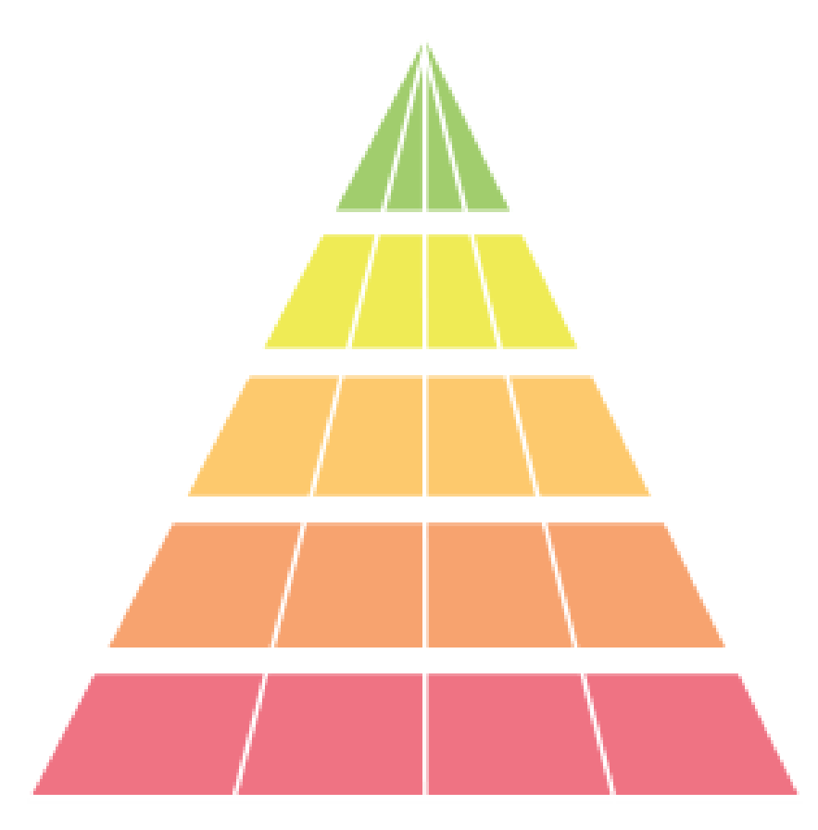

Kvalitetsvurdert kunnskapsgrunnlag

Oppsummert forskning

Systematiske oversikter

Kvalitetsvurderte enkeltstudier

Pasientinformasjon

Sannsynligvis OK kunnskapsgrunnlag

Pasientinformasjon

Kunnskapsgrunnlaget må kvalitetssikres

Pasienterfaringer

Retningslinjer

Enkeltstudier

Dato utført: | 21/08/2018 | Revidert: | X
Ansvarlig bibliotekar: | Hanne Elise Rustlie | Revidert av: | X

Helsedirektoratet
Forebygging av selvmord i psykisk helsevern (2008)

Nettverk for fagprosedyrer
Selvmord – kartlegging og vurdering av selvmordsrisiko (2013)

Vårdhandboken
Ingen funn

NHS NICE Pathways
Self-harm overview (2017)
Identifying and assessing common mental health disorders (2018)

NHS NICE Guidelines
Self- harm (2013)

UpToDate
Suicidal ideation and behavior in adults (2018)
Suicidal ideation and behavior in children and adolescents: Evaluation and management (2018)
Effect of antidepressants on suicide risk in adults (2017)
Suicidal behavior in children and adolescents: Epidemiology and risk factors (2017)

BMJ Best Practice
Suicide risk management (2020)

NEL, Norsk elektronisk legehåndbok (krever abonnement)
Ingen funn
Clinical Key (krever abonnement)
Ingen funn

[Tilbake til toppen]

Cochrane Reviews
Psychosocial interventions for self-harm in adults (2016)
Interventions for primary prevention of suicide in university and other post-secondary educational settings (2014)

[Tilbake til toppen]

UpToDate
Ingen funn

BMJ Best Practice
Ingen funn

NEL, Norsk elektronisk legehåndbok (krever abonnement)
Ingen funn

Clinical Key (krever abonnement)
Helping someone who is suicidal (2018)

[Tilbake til toppen]

Hadde ikke tilgang.

[Tilbake til toppen]

 | Medline (MeSH) | Embase | Tekstord
P | Suicide  Ideation Suicide  Risk Factors  Risk Assessment | Suicide Ideation  Suicidal Behavior  Suicide  Risk Factor  Risk Assessment | Suicidal  Selvmordsrisiko
I
C
O

[Tilbake til toppen]

Oppsummert forskning
Helsedirektoratet: lista skumlest
Nasjonalt nettverk for fagprosedyrer: lista skumlest
Vårdhandboken: lista skumlest
NHS NICE Pathways: suicidal risk, suicidal ideation, suicide risk factor
Nursing Reference Center: suicidal risk, suicidal ideation, suicide risk factor
National Guideline Clearinghouse: suicidal risk, suicidal ideation, suicide risk factor
NHS NICE Guidelines: suicidal risk, suicidal ideation, suicide risk factor
UpToDate: suicidal risk, suicidal ideation, suicide risk factor
NEL, Norsk elektronisk legehåndbok: selvmord risiko
BMJ Best Practice: suicidal risk, suicidal ideation, suicide risk factor ClinicalKey: suicidal risk, suicidal ideation, suicide risk factor

Systematiske oversikter
Cochrane Reviews: suicidal risk, suicidal ideation, suicide risk factor, suicidal DARE: suicidal risk, suicidal ideation, suicide risk factor

Pasientinformasjon
UpToDate: suicidal risk, suicidal ideation, suicide risk factor
BMJ Best Practice: suicidal risk, suicidal ideation, suicide risk factor
NEL, Norsk elektronisk legehåndbok: selvmord risiko
ClinicalKey: suicidal risk, suicidal ideation, suicide risk factor

[Tilbake til toppen]

I dette litteratursøket er det kun søkt i kilder som har gjennomgått en kvalitetskontroll, og som vi har merket grønn. Finner ikke arbeidsgruppa svar på alle spørsmål kan det bestilles et utvidet litteratursøk hvor det søkes i enkeltstudier. Vær oppmerksom på at artiklene da må kvalitetssikres med sjekklister fra Nasjonalt kunnskapssenter for helsetjenesten.

TIPS! På nettsiden Sunn skepsis forklares det hvordan kvalitetsvurdering av pasientinformasjon skal gjøres.

OBS! NEL (Norsk elektronisk legehåndbok) og Clinical Key krever abonnement.

